WARHAMMER 40 000
COMMANDOS
FICHES TECHNIQUES

BATAILLES D’ESCARMOUCHES AU 41ème MILLENAIRE

Règles non officielles
Version 1.1 avril 2024

ASTRA MILITARUM

REGLES D’ARMEE :
Protocoles régimentaires : votre commando est composé de Fantassins menés par un Sergent impérial, ou de Fantassins de choc menés par un Sergent de choc.
Commandement verbal : une fois par round, à la fin de la phase de commandement, si votre Leader est sur le champ de bataille et n’est pas Secoué, il peut donner un ordre à un membre Astra militarum de votre équipe à 12”. Sauf mention contraire, une figurine Secouée ne peut pas recevoir d’ordre. Choisissez un ordre dans le tableau ci-dessous et appliquez ses effets. La figurine est affectée jusqu’au début de la prochaine phase de commandement.
ORDRES DE L’ASTRA MILITARUM
Allez ! allez ! allez ! Ajoutez 3” à la caractéristique de Mouvement de la figurine ciblée.
Baïonnette au canon : ajoutez 1 à la Capacité de Combat des armes de mêlée de la figurine.
En joue ! ajoutez 1 à la Capacité de Tir des armes de tir de la figurine.
Premier rang feu ! Deuxième rang feu ! Ajoutez 1 à la caractéristique Attaque des armes Tir rapide de la figurine.
A couvert ! Ajoutez 1 à la caractéristique de Sauvegarde de la figurine ciblée.
Devoir et honneur ! Vous pouvez cibler une figurine Secouée avec cet ordre. Cette figurine n’est plus Secouée.

TACTIQUES :
STRATEGIE RUSEE [1PC]
Utilisez cette Tactique sur votre leader lors de la phase de commandement. Celui-ci peut immédiatement donner un ordre supplémentaire. Une figurine ne peut pas être affectée pas plus d’un ordre à la fois.
POSTURE DEFENSIVE [2 PC]
Utilisez cette Tactique lorsqu’une de vos figurines est la cible d’une charge. Lorsqu’elle tire en Etat d’alerte elle utilise les règles de la phase de tir au lieu de tirer Au jugé.

RESERVE DE COURAGE [1PC]
Lors de la phase de commandement choisissez une figurine de votre équipe devant passer un test de Sang-froid. Lancez 2D6 pour le test et conservez le meilleur résultat.
TIRS CROISES [1PC]
Lors de votre phase de tir, utilisez cette Tactique sur une figurine ennemie qui vient d’être touchée par une de vos figurines. Jusqu’à la fin de cette phase, ajoutez 1 aux jets de Touche de toute figurine amie qui cible également cette figurine ennemie.

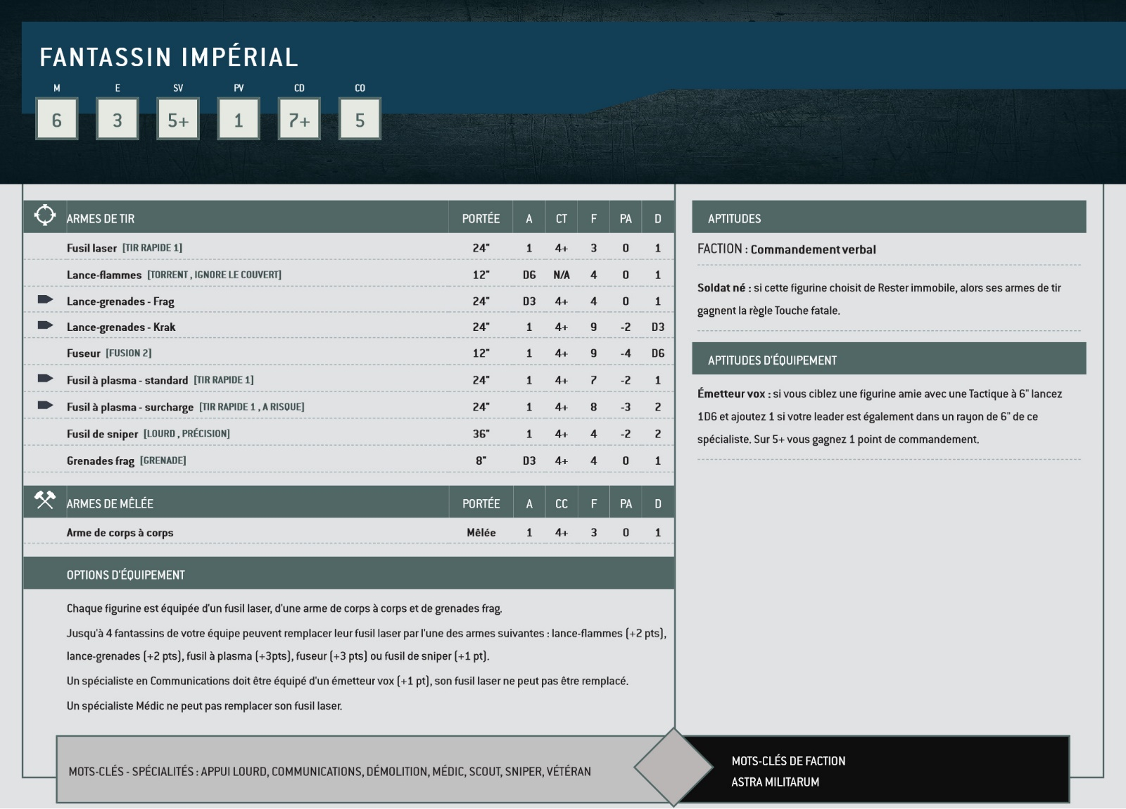
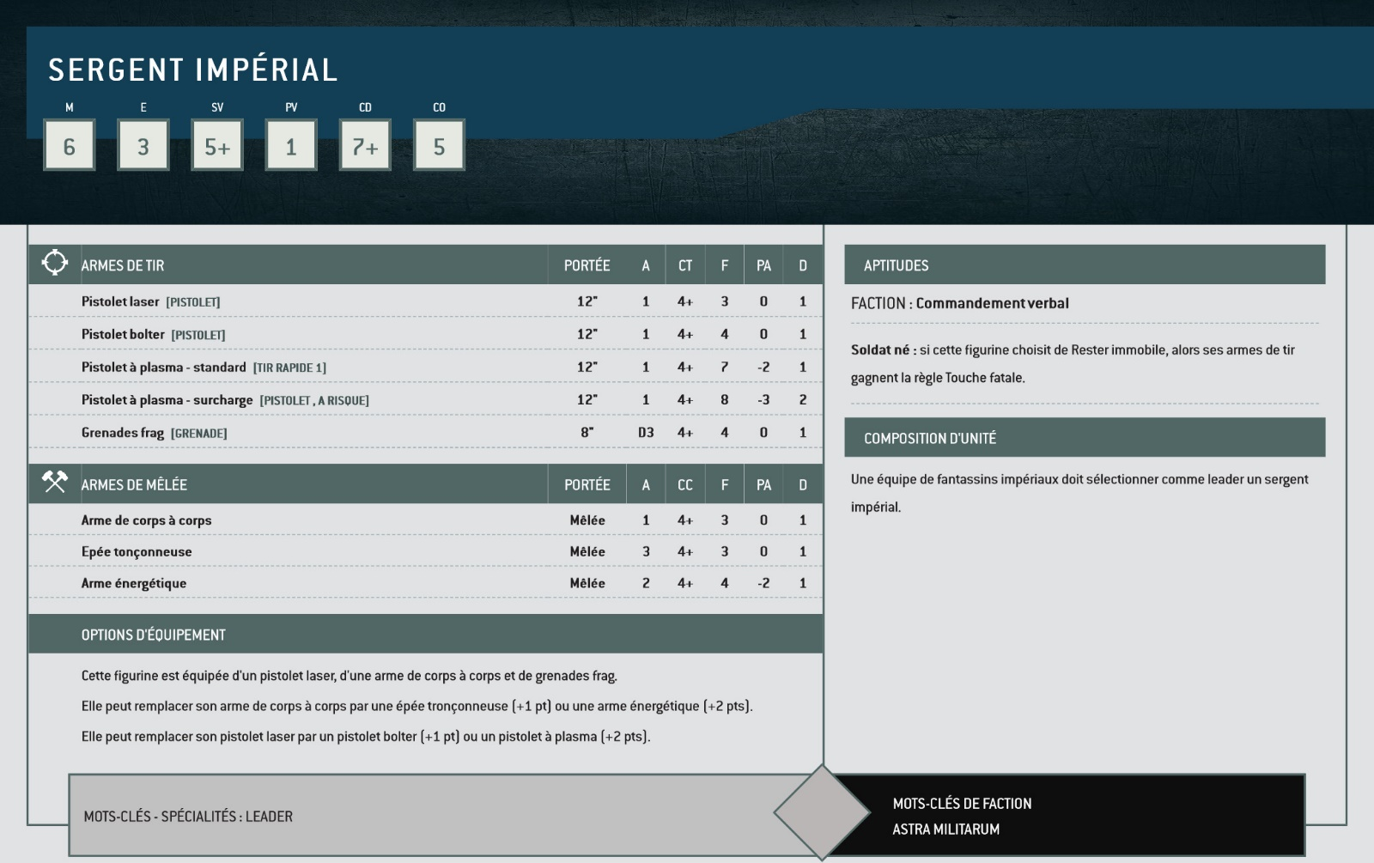

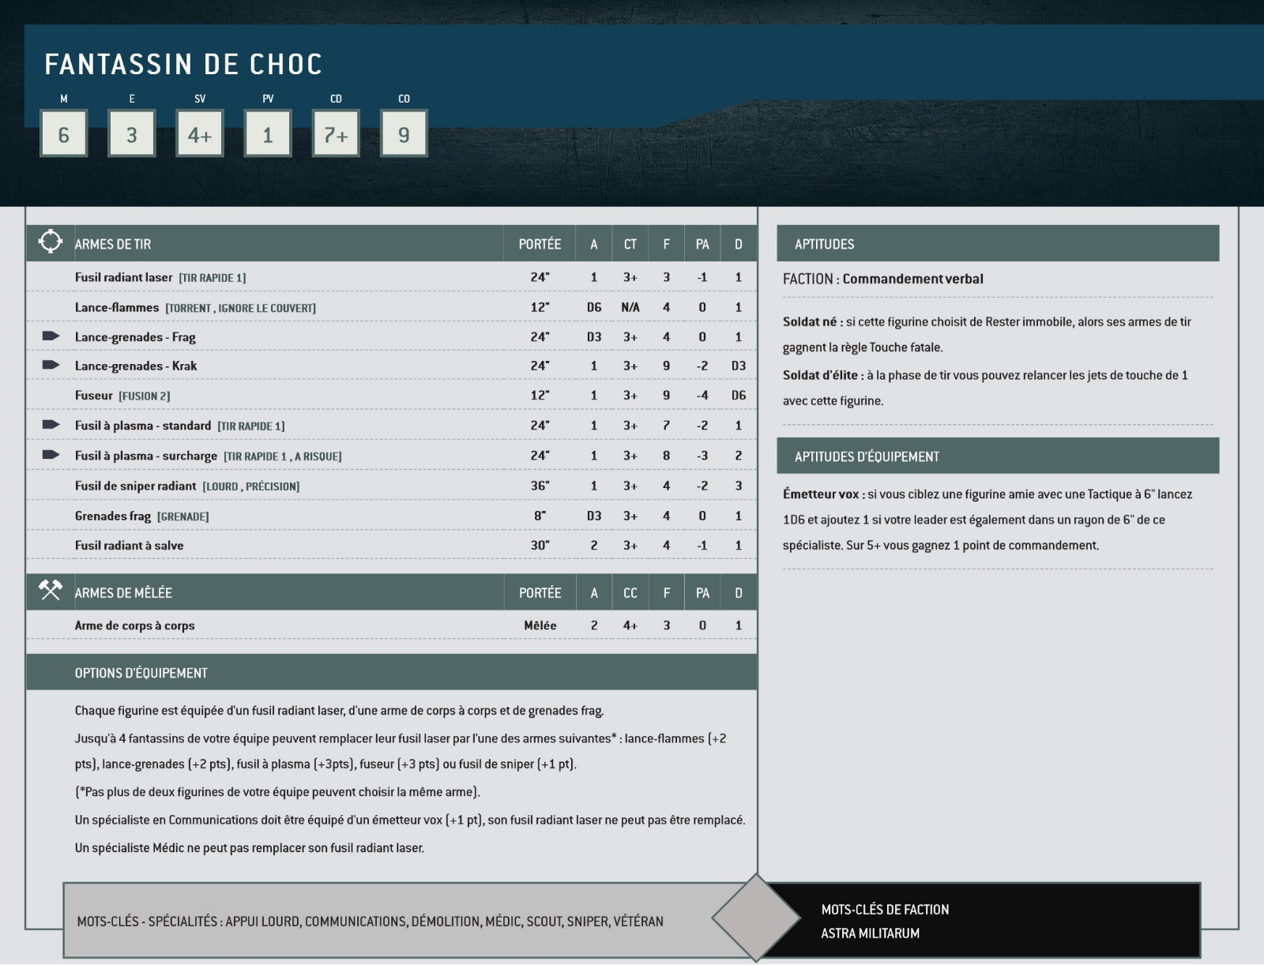
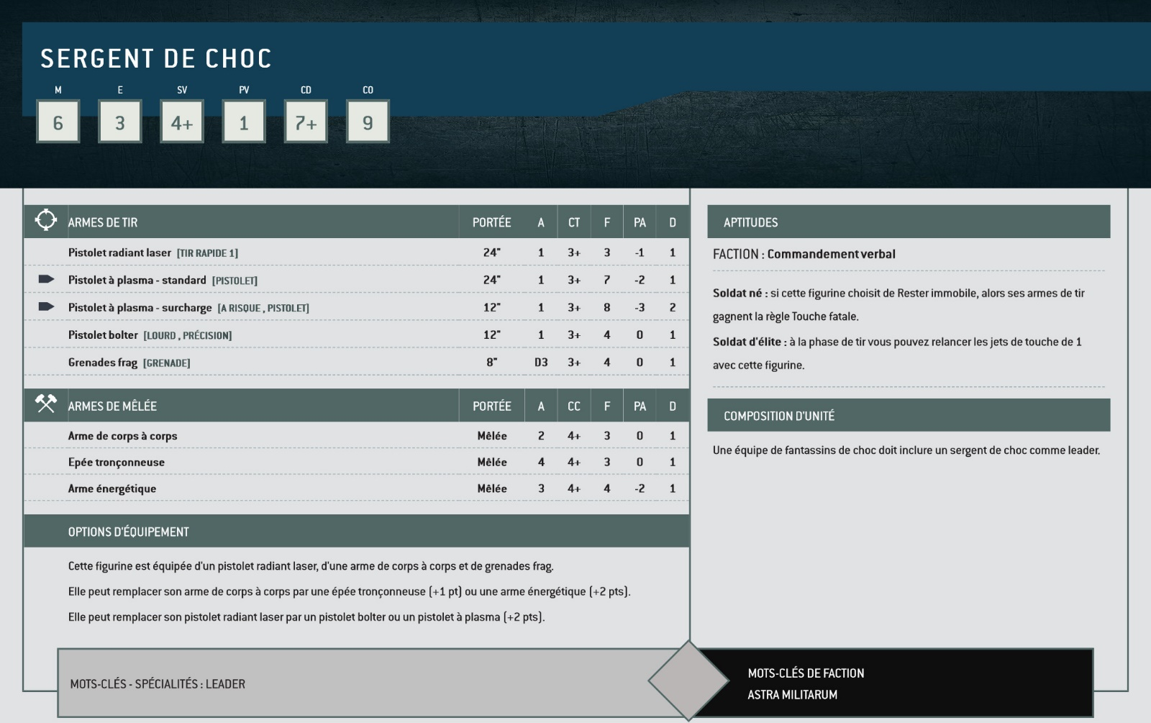

SPACE MARINES
REGLE D’ARMEE :
Codex Astartes : lorsque vous sélectionnez votre kill team choisissez un seul type d’unité : Intercessor, Scout, Reiver, Infiltrator ou Incursor.
TACTIQUES :

ARMURE DU MEPRIS [1PC]
Utilisez cette Tactique lorsqu’une figurine de votre équipe est la cible d’une attaque. Jusqu’à la fin de cette phase, réduisez de 1 la valeur de Pénétration d’armure des armes qui ciblent cette figurine.
SERMENT DE L’INSTANT [2PC]
Utilisez cette Tactique lors de la phase de commandement et désignez une figurine ennemie. Jusqu’au début de la prochaine phase de Commandement, toutes vos figurines peuvent relancer le jet de Touche des attaques qui ciblent cette figurine.

RETRAITE TACTIQUE [1PC]
Utilisez cette Tactique à la phase de tir sur une figurine de votre armée qui a Battu en retraite à ce round. Au lieu de tirer Au jugé, cette figurine peut tirer en suivant les règles normales de la phase de tir.
SEULE LA MORT MET FIN AU DEVOIR [2PC]
Utilisez cette Tactique avant qu’une de vos figurines mise Hors de combat ne soit retirée du jeu. Elle peut immédiatement tirer comme en phase de tir ou combattre comme en phase de combat avant d’être retirée comme perte.

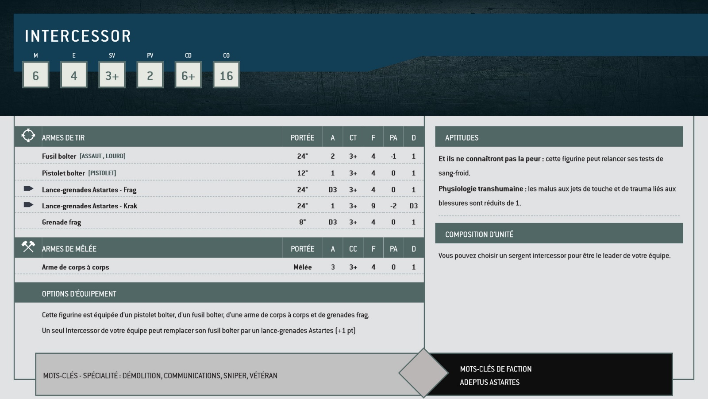
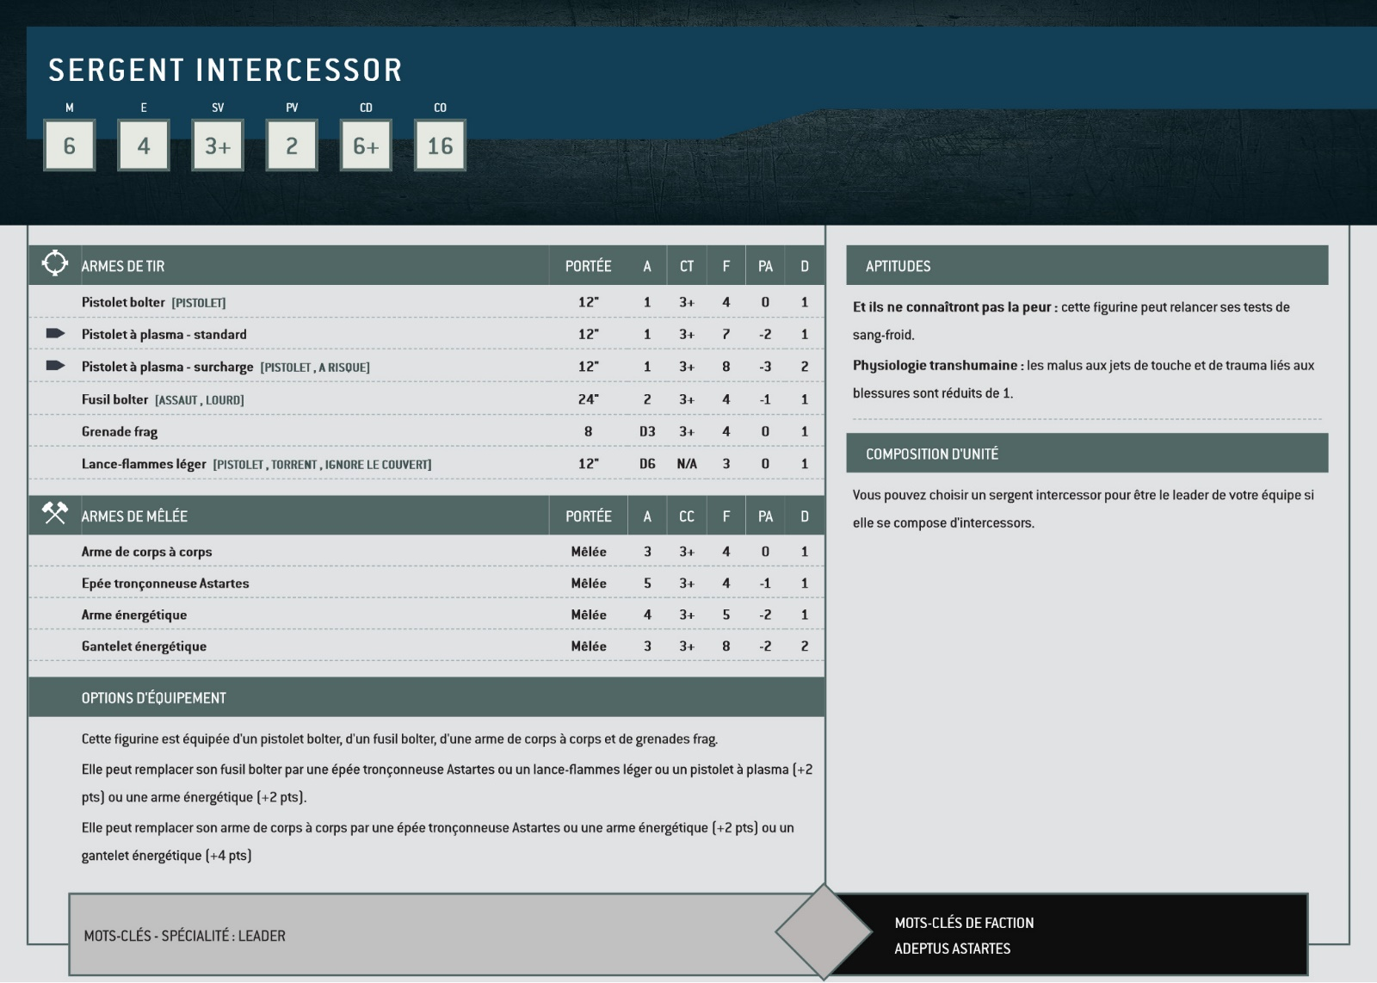

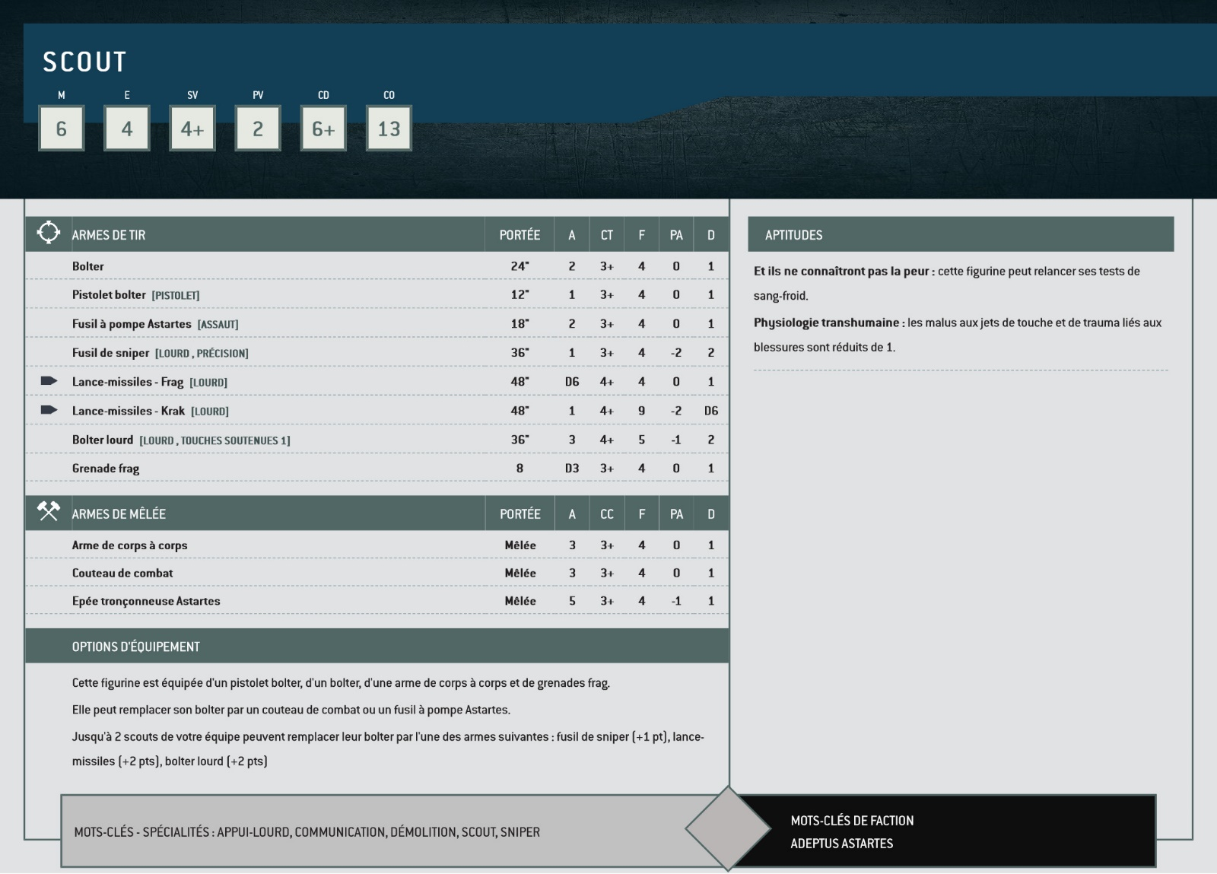
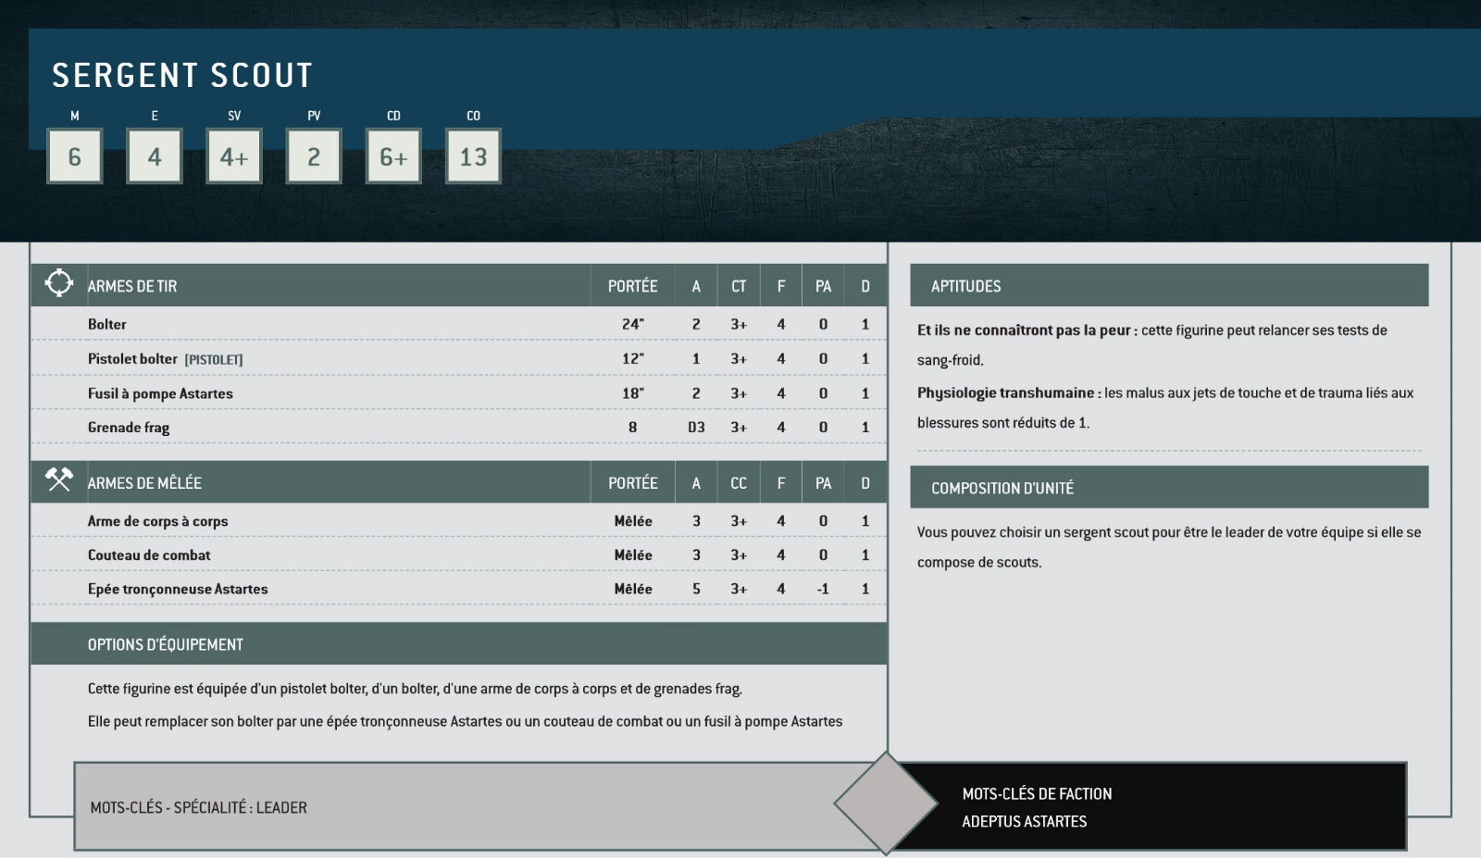

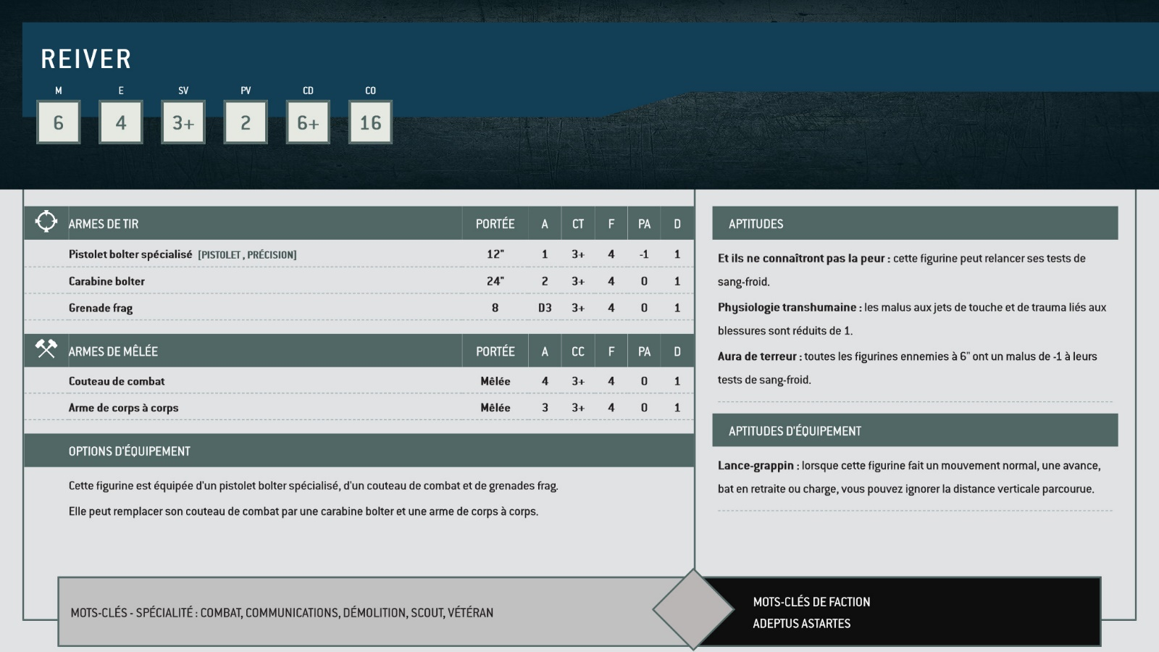
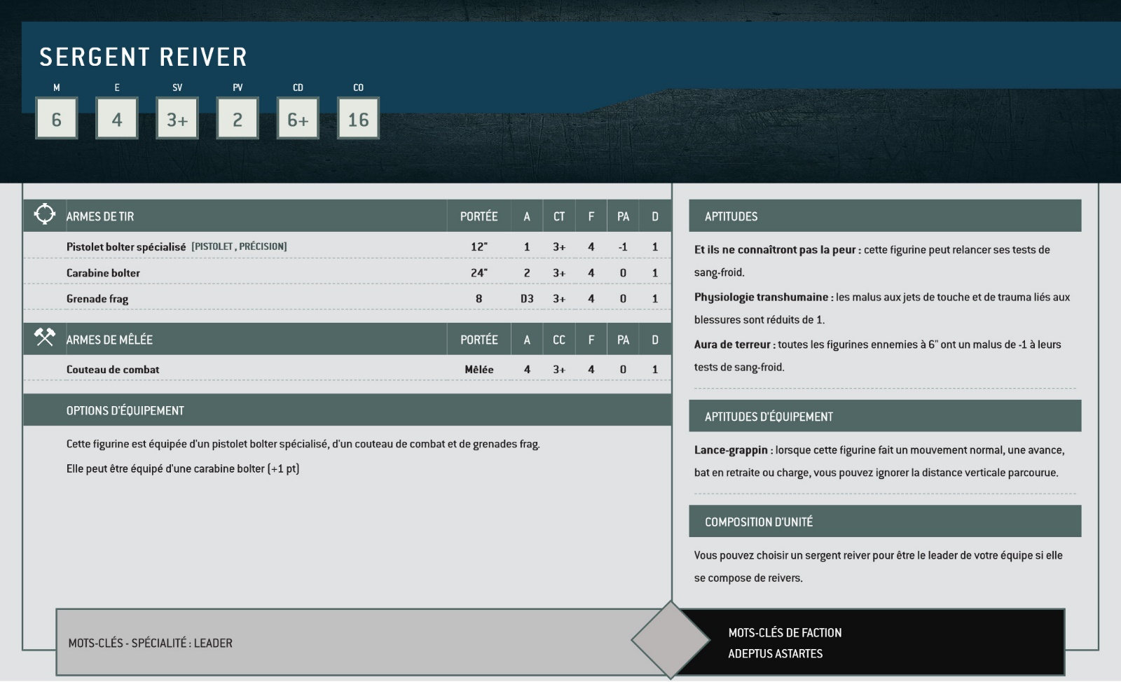

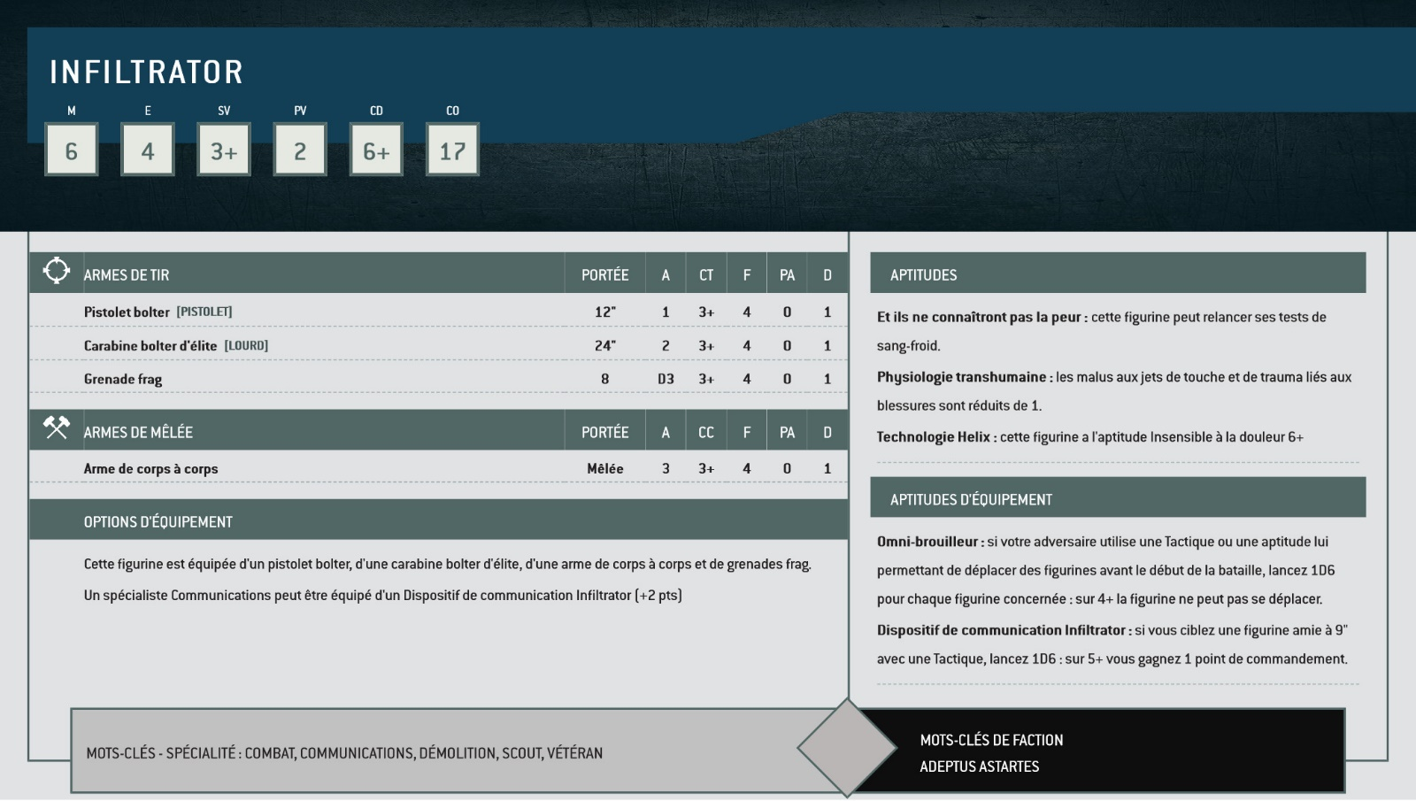
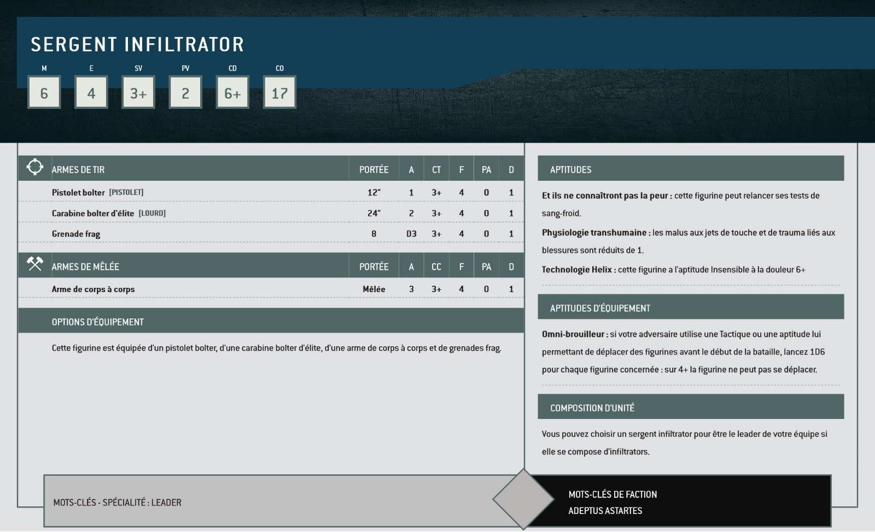

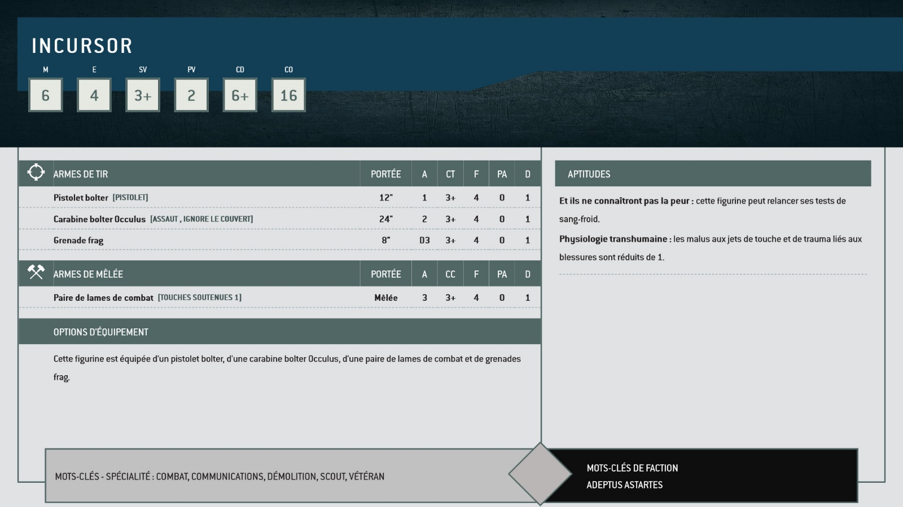

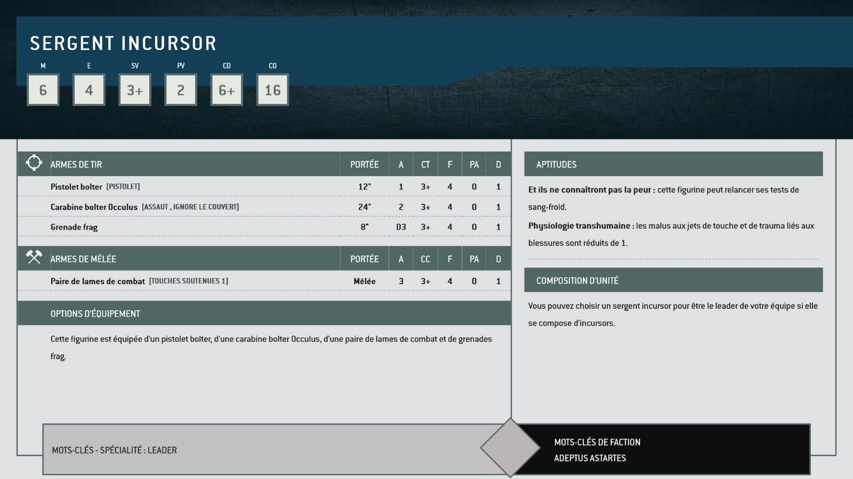

ARLEQUINS
TACTIQUES :

TIRER ET DISPARAITRE [1PC]
Utilisez cette Tactique après qu’une figurine de votre équipe a tiré à la phase de Tir. Cette figurine peut immédiatement effectuer un Mouvement normal comme si c’était la phase de Mouvement.
TOURBILLON PRISMATIQUE [1PC]
Utilisez cette Tactique à la phase de Mouvement sur une de vos figurines qui n’est pas restée immobile. Cette figurine a une sauvegarde invulnérable de 3+ jusqu’à la fin du tour.

RIRE DE CEGORACH [1PC]
Utilisez cette Tactique après qu’une figurine ennemie a Battu en retraite face à une de vos figurines. Si votre figurine n’est pas à portée d’engagement de l’ennemi elle peut tirer sur cette figurine comme si c’était la phase de tir.
DANSEUR DE GUERRE [2PC]
Utilisez cette Tactique à la fin de la phase de combat. Choisissez une figurine de votre équipe qui a déjà combattu à cette phase et faîtes là combattre à nouveau.

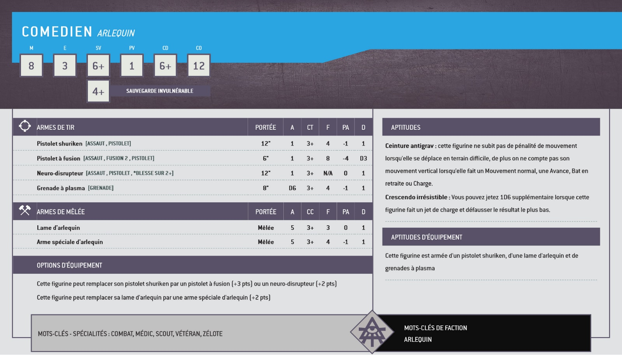
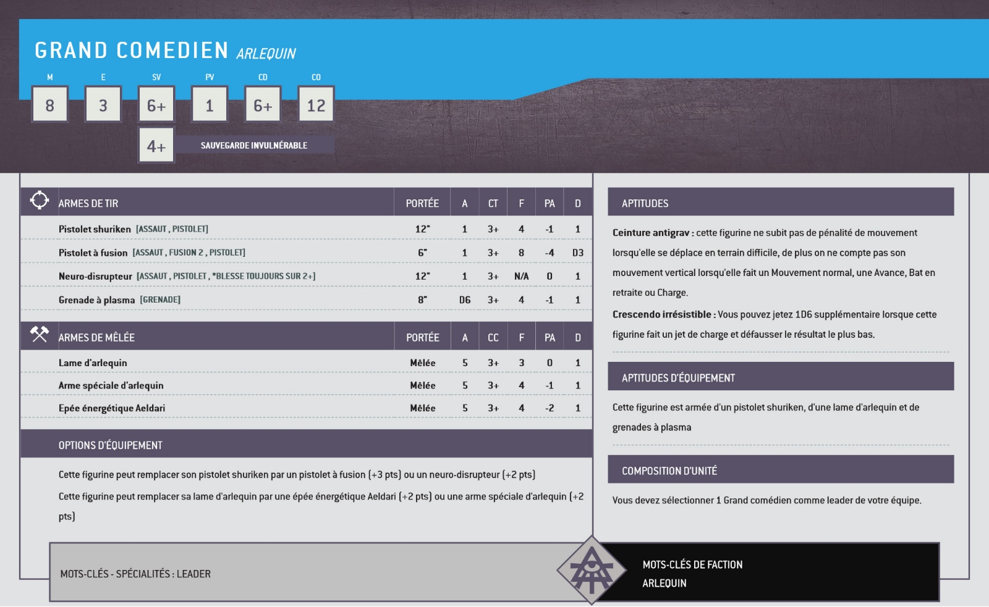

NECRONS
TACTIQUES :

CHAMP DISRUPTEUR [1PC]
Utilisez cette Tactique à la phase de Tir ou à la phase de Combat. Jusqu’à la fin de la phase les armes dont sont équipées votre figurine voient leur valeur de Pénétration d’armure améliorée de 1.
PROTOCOLE DE REPARATION [1PC]
Utilisez cette Tactique lors de la phase de commandement sur l’une de vos figurines ayant subi au moins une blessure. Réduisez de 1D3 le nombre de blessures de cette figurine.

ROUTINE DE CIBLAGE [1PC]
Utilisez cette Tactique à la phase de tir lorsque vous activez une figurine. Les armes de tir de cette figurine gagnent la règle spéciale Précision.
AUTO-DESTRUCTION [2PC]
Utilisez cette Tactique lorsqu’une figurine de votre équipe est mise Hors de combat : au lieu d’utiliser la règle Protocole de réanimation. Votre figurine est retirée du jeu et lancez 1D6 pour chaque figurine à 3” avec un bonus de +1 pour les figurines à portée d’engagement : sur 4+ la figurine subit 1 Blessure mortelle.

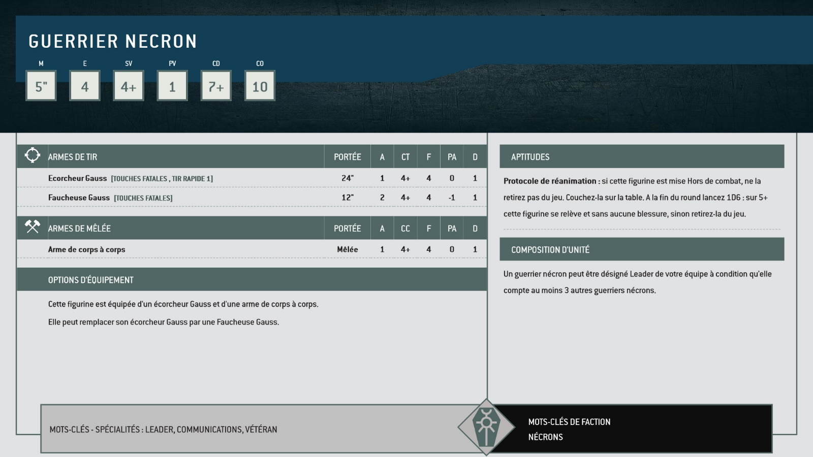
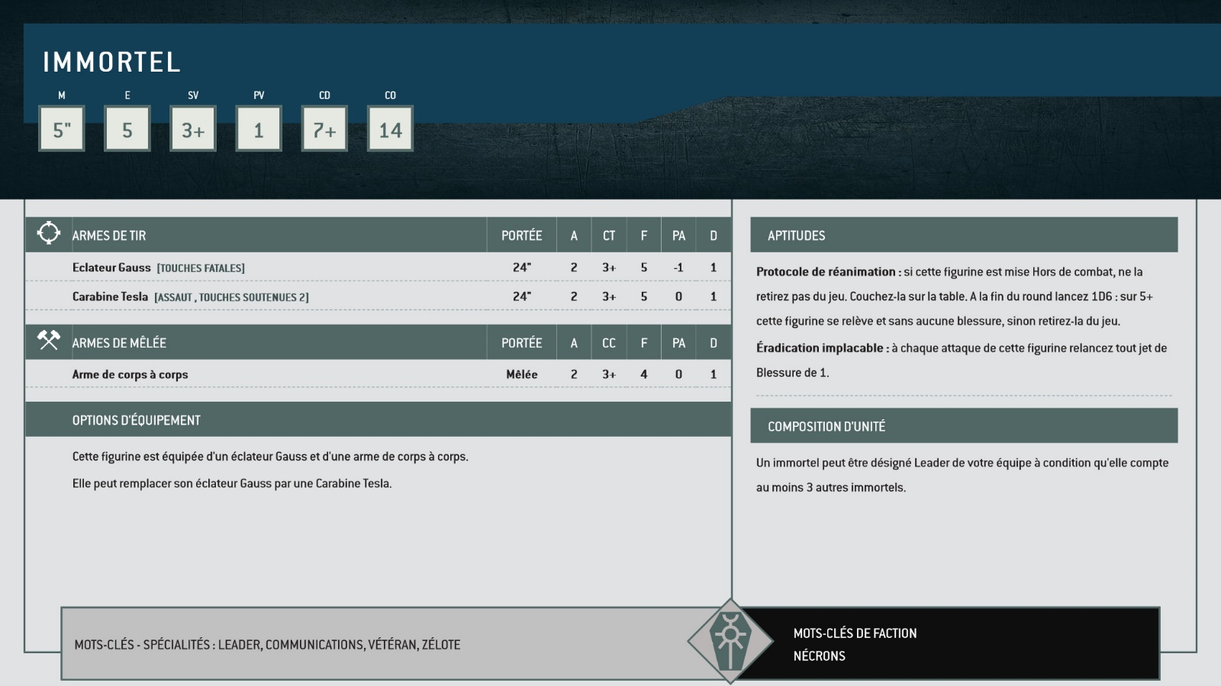

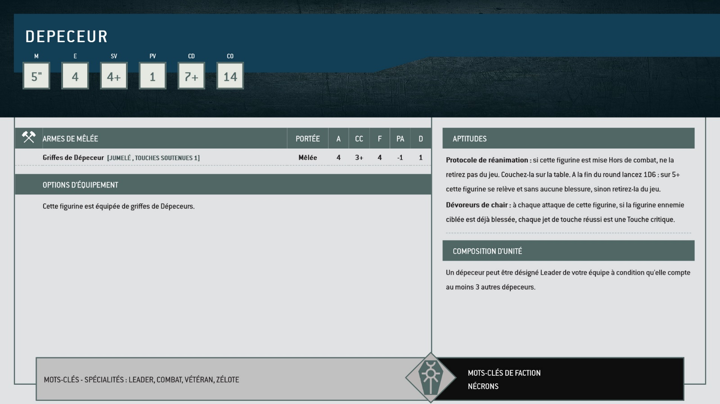
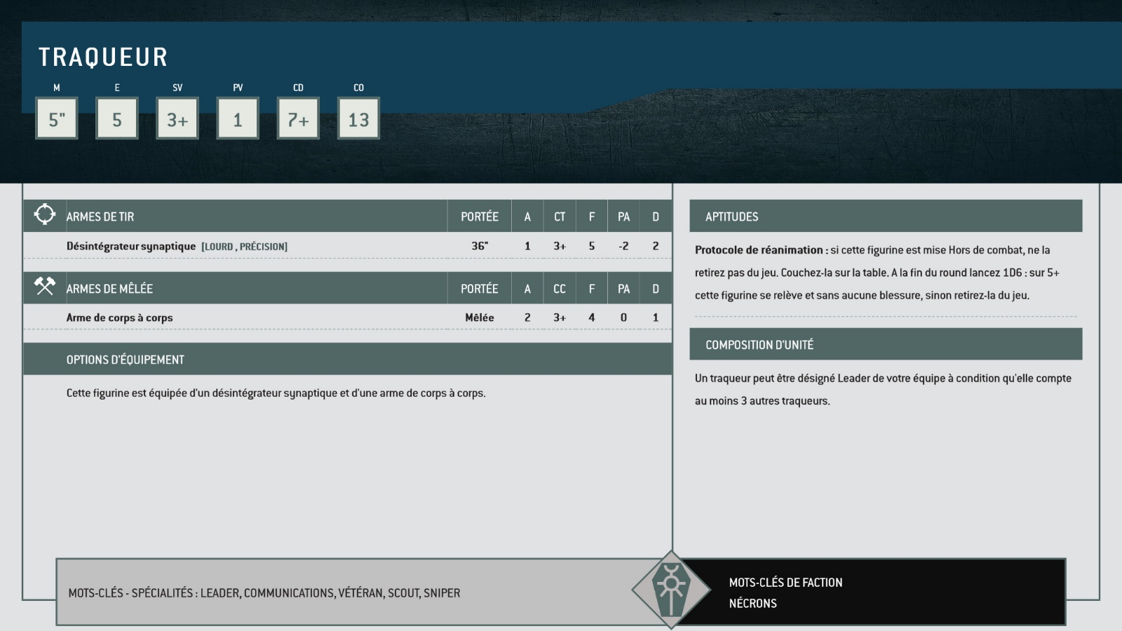

TYRANIDES
REGLE D’ARMEE :
L’Ombre dans le Warp : une fois par bataille, lors de la phase de Commandement, vous pouvez obliger votre adversaire à faire un test de moral pour son équipe si celle-ci n’en remplit pas les conditions.

TACTIQUES :

CAMELEONISME [1PC]
Utilisez cette Tactique au début de la phase de Tir et choisissez une de vos figurines. Jusqu’à la fin de la phase, si cette figurine est masquée ajoutez un malus supplémentaire de -1 aux jets de Touche.
SANG ACIDE [1PC]
Utilisez cette Tactique à la phase de Combat si un Genestealer ou un Guerrier tyranide de votre équipe perd un ou plusieurs PV. Lancez 1D6 pour chaque PV perdu : sur 6, une figurine ennemie à portée d’engagement (déterminée aléatoirement) subit une Blessure mortelle.

RUGISSEMENT DE CHASSE [1PC]
Utilisez cette Tactique au début de la phase de Commandement sur un Guerrier tyranide de votre équipe. Jusqu’à la fin de la phase tous les tests de Commandement des figurines ennemies à 9” subissent un malus de -1.
HYPER AGRESSIVITE [1PC]
Utilisez cette Tactique à la phase de Combat lorsqu’une figurine de votre équipe doit Consolider. Elle peut faire un mouvement de Consolidation de 6” au lieu de 3”.

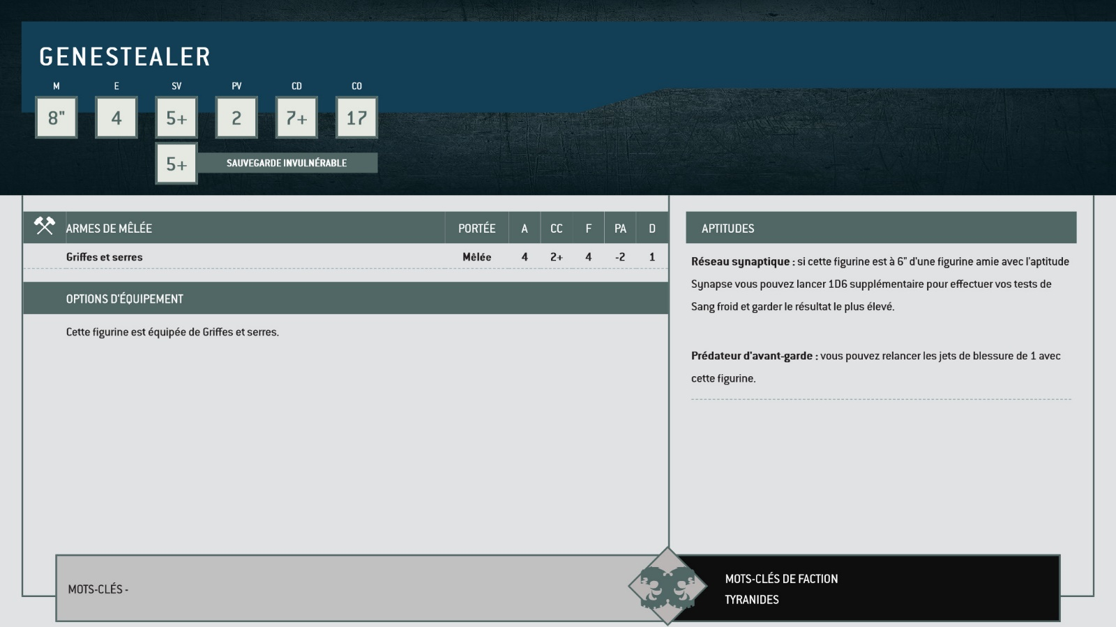
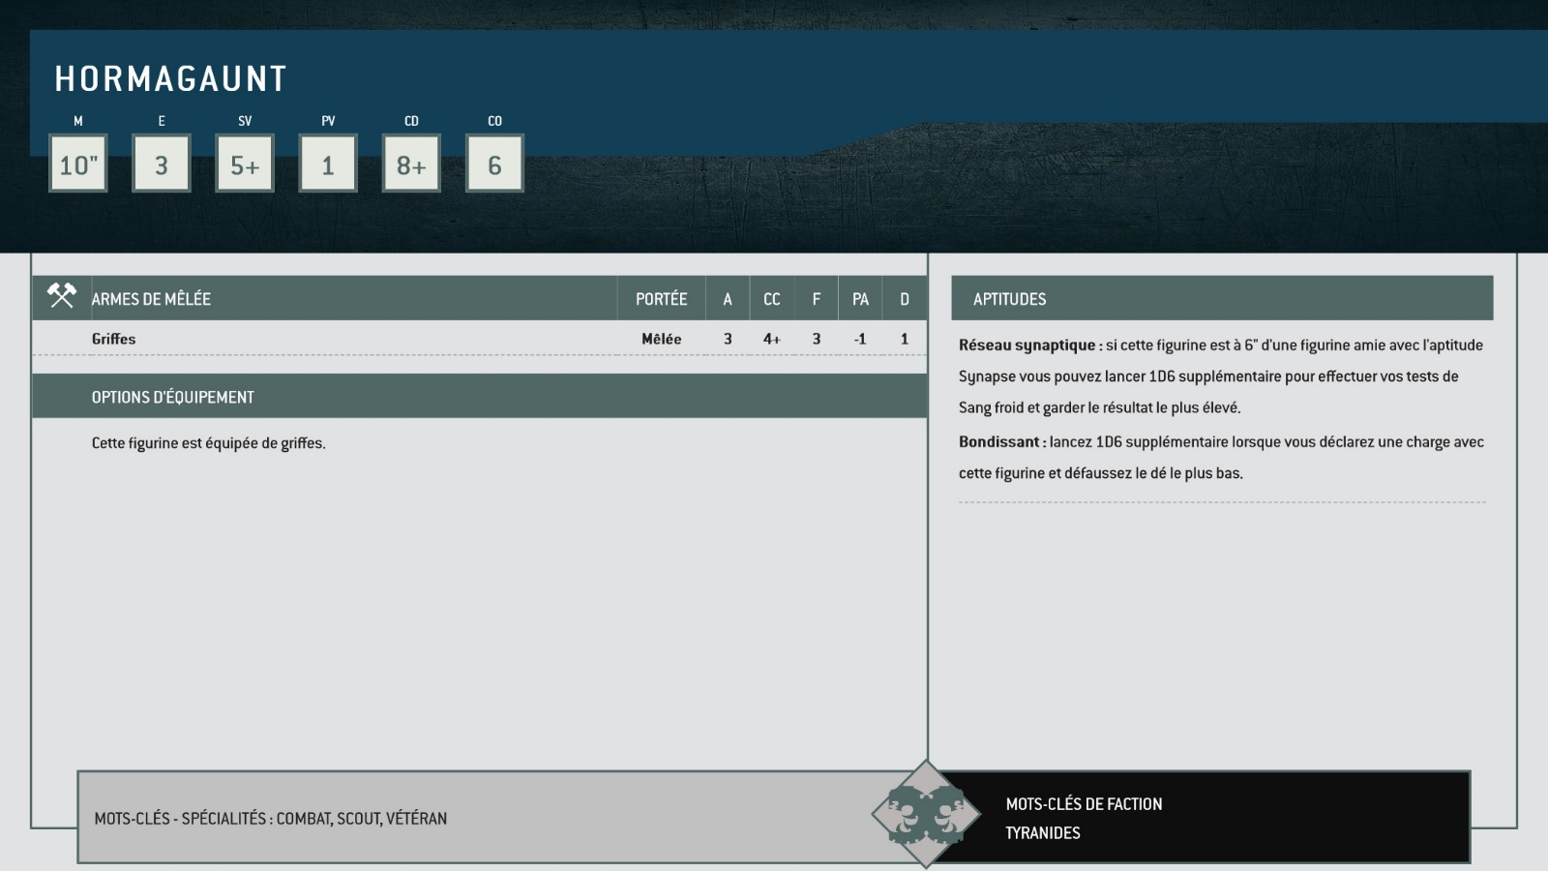

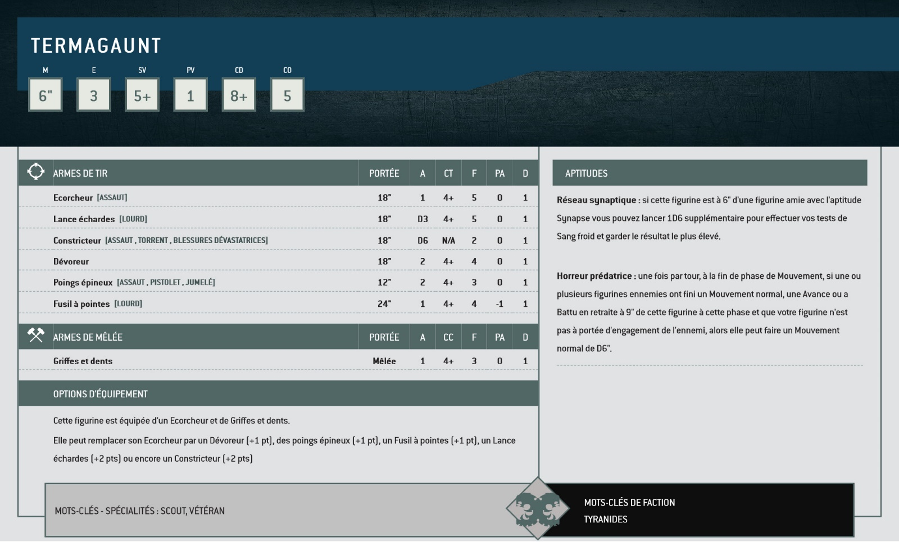
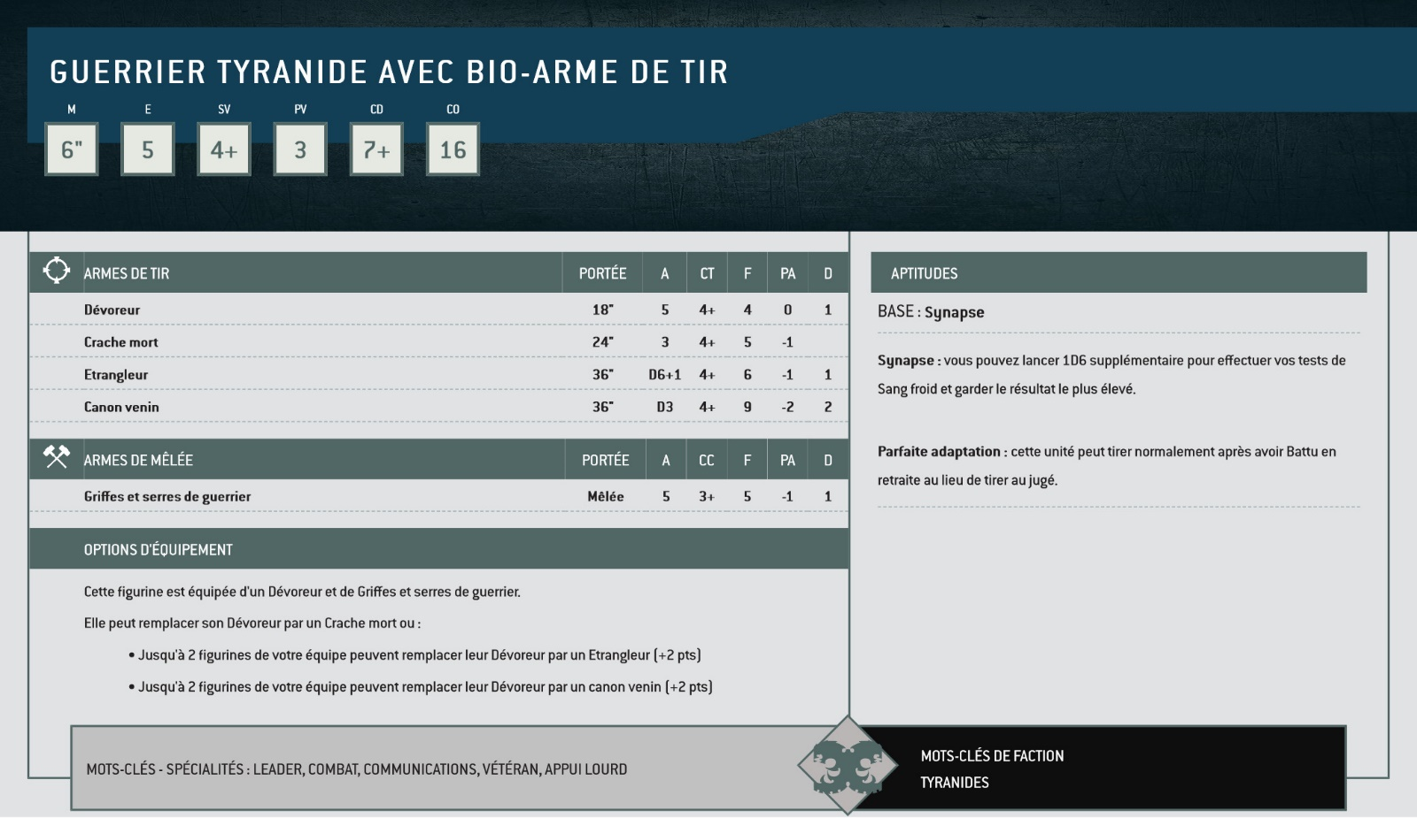

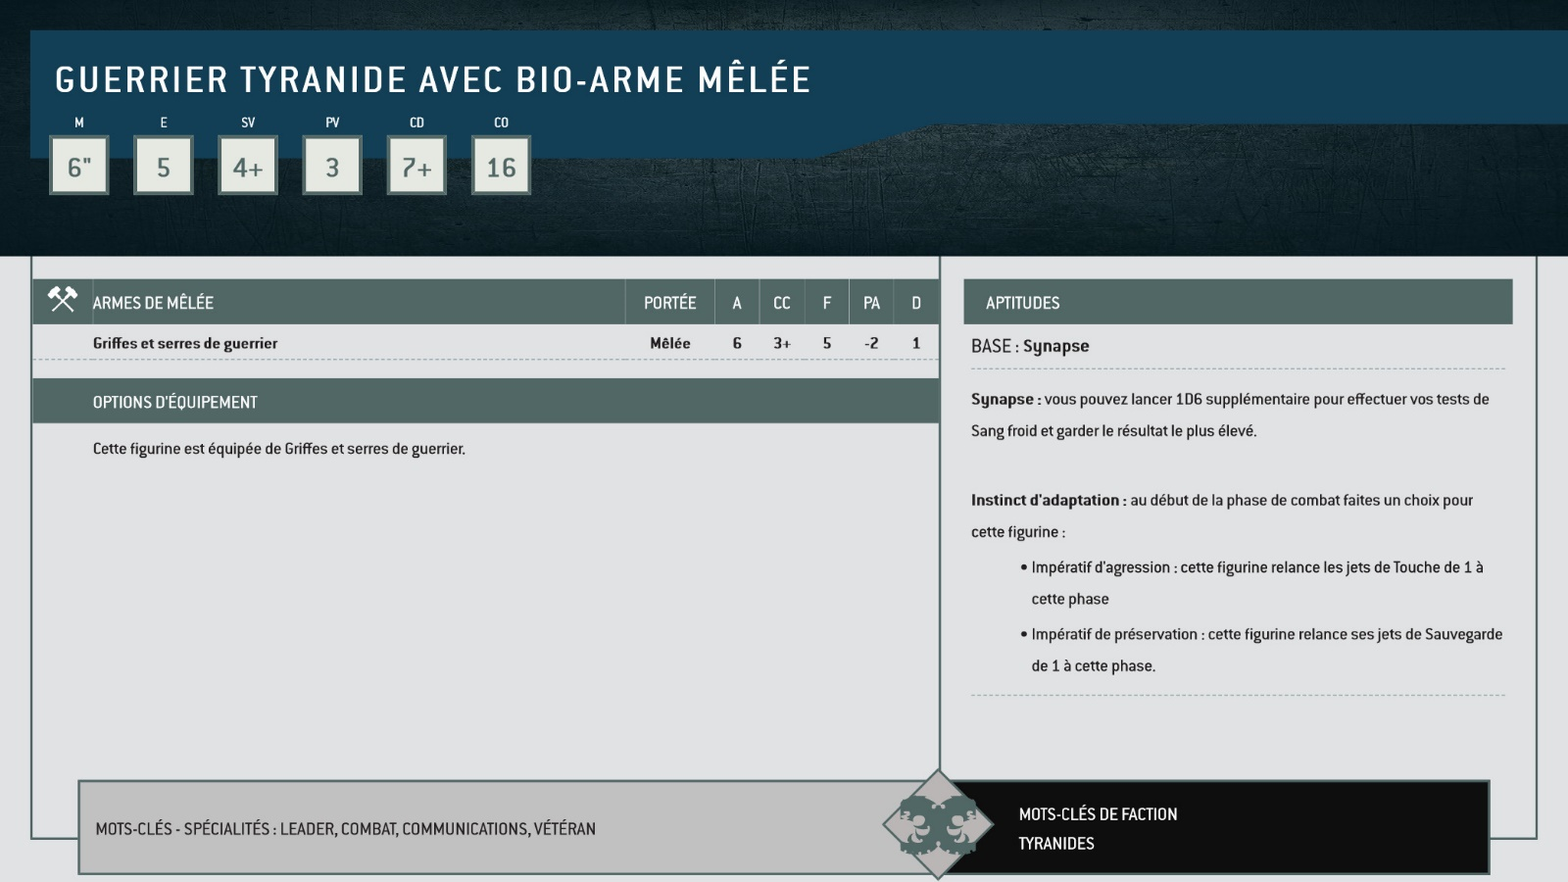

SPACE MARINES DU CHAOS

La loi du plus fort :
Votre équipe peut se composer de :
- Légionnaires, commandés par un Aspirant champion
- Ou de Cultistes du Chaos menés par un Champion cultiste ou par un Aspirant champion
- Ou de Gardes renégats menés par un Sergent renégat ou par un Aspirant champion.
Marques du Chaos :
Une figurine de Légionnaire ou d’Aspirant champion peut recevoir une marque du Chaos. Si plusieurs figurines de votre équipe reçoivent une marque du Chaos, elles doivent toutes porter la même.
Une figurine portant une marque du Chaos remplace la règle Sombre pacte par la règle correspondante suivante :

Marque de Khorne : lors de la phase de Combat, lorsque vous l’activez, cette figurine peut essayer de se faire remarquer par le Dieu du sang. Si vous choisissez de le faire lancez 2D6. Si le résultat est égal ou supérieur au Commandement de cette figurine, le test est réussi.
Si le test est réussi, alors jusqu’à la fin de cette phase cette figurine augmente de 1 les valeurs de Force et d’Attaque des armes de mêlée dont elle est équipée.
Si le test est raté, elle subit 1D3 Blessures mortelles.

Marque de Tzeentch : lors de la phase de Tir, lorsque vous l’activez, cette figurine peut essayer de se faire remarquer par le Dieu du changement. Si vous choisissez de le faire lancez 2D6. Si le résultat est égal ou supérieur au Commandement de cette figurine, le test est réussi.
Si le test est réussi, alors jusqu’à la fin de cette phase cette figurine ajoute l’aptitude Psychique aux armes de tir dont elle est équipée, de plus elle peut relancer tous les jets de Touche de 1.
Si le test est raté, elle subit 1D3 Blessures mortelles.

Marque de Slaanesh : lors de la phase de Mouvement, lorsque vous l’activez, cette figurine peut essayer de se faire remarquer par le Dieu des plaisirs. Si vous choisissez de le faire lancez 2D6. Si le résultat est égal ou supérieur au Commandement de cette figurine, le test est réussi.
Si le test est réussi, alors jusqu’à la fin de cette phase cette figurine peut charger en lançant 1D6 supplémentaire et en défaussant le résultat le plus bas, de plus elle gagne +2 en Mouvement et les armes de tir dont elle est équipée gagnent l’aptitude Assaut.
Si le test est raté, elle subit 1D3 Blessures mortelles.
Marque de Nurgle : lors de la phase de Combat ou de Tir, lorsque vous l’activez, cette figurine peut essayer de se faire remarquer par le Dieu des épidémies. Si vous choisissez de le faire lancez 2D6. Si le résultat est égal ou supérieur au Commandement de cette figurine, le test est réussi.
Si le test est réussi, alors jusqu’à la fin de cette phase cette figurine gagne +1 en Endurance et l’aptitude Insensible à la douleur 5+.
Si le test est raté, elle subit 1D3 Blessures mortelles.

Icône sanctifiée : Une figurine portant une icône du Chaos et qui reçoit une marque du Chaos doit remplacer son icône par une icône du dieu correspond à sa marque (Icône de Khorne, de Tzeentch, de Slaanesh ou de Nurgle). Dans ce cas l’icône permet aux figurines portant la marque de ce dieu dans un rayon de 9” de relancer leur test de commandement lorsqu’elles tentent de se faire remarquer par celui-ci.

IMPLORER LES DIEUX [1PC]
Utilisez cette Tactique lorsqu’une de vos figurines rate un test de commandement avec l’aptitude Sombre pacte ou en utilisant la marque d’un dieu du Chaos. La figurine gagne les bienfaits de la règle correspondante et subit les blessures mortelles seulement une fois ses attaques terminées.
VETERAN DE LA LONGUE GUERRE [1PC]
Utilisez cette Tactique lorsqu’une de vos figurines Légionnaire ou Aspirant champion doit tirer Au jugé. Au lieu de tirer Au jugé, elle peut utiliser les règles de la phase de Tir.

MORT AU FAUX EMPEREUR [1PC]
Utilisez cette Tactique à la phase de Combat ou de Tir si votre cible est une figurine de l’Impérium. Votre figurine peut relancer tous les jets de Touche et de Blessure de 1. Si elle possède déjà une règle lui permettant de relancer les 1, elle peut relancer le jet de Touche et/ou de Blessure à la place.
HAINE ETERNELLE [1PC]
Utilisez cette Tactique à la phase de Combat si une figurine de votre armée est mise Hors de combat par une figurine ennemie avant d’avoir été activée. Cette figurine peut immédiatement être activée et combattre avec le niveau de blessure qui l’affectait au début de la phase, puis elle est retirée du jeu.

